Методична розробка

Тема № 5 «Технологія ручного дугового зварювання покритими електродами»

Урок № 63 «Виконання вертикальних швів».

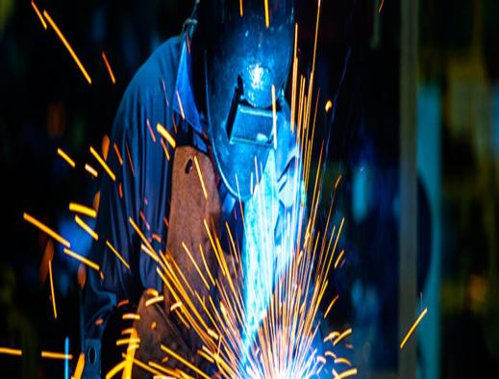

Розробив: викладач
Олександр ЯНІЩУК

Зміст

1. Структура уроку.
2. Хід уроку
3. План-конспект уроку.
4. Використана література

Методичні рекомендації щодо проведення уроку

Успіх будь - якого уроку значною мірою залежить від того, наскільки учні зацікавлені матеріалом. Матеріал даного уроку готує учнів до виконання різного роду самостійних завдань, як теоретичних, так і практичних. Вирішальною умовою, яка визначає якість викладання і засвоєння його учнями, є правильна послідовність висвітлення питань теми.
Урок проводиться в такій послідовності:
- Оголошення теми та мети уроку.
- Мотивація навчальної діяльності.
- Актуалізація опорних знань учнів.
- Вивчення нового матеріалу.
- Закріплення нового матеріалу.
- Рефлексія.
- Підведення підсумків уроку.
- Домашнє завдання.
Така структура планування уроку забезпечує висвітлення матеріалу в логічній послідовності, сприяє максимальній активності учнів на уроці, питання ставляться таким чином, щоб учні намагалися вирішувати їх самостійно.Під час проведення уроку були використані такі методи навчання:
- Словесні, які використовували на початку уроку, щоб підвести учнів до розуміння завдання уроку,частково при поясненні нового матеріалу а
також коли підводилися підсумки уроку.
- Наочні методи навчання - мультимедійна система, зразки швів, плакати, схеми виконання вертикальних швів.
дають можливість краще засвоїти матеріал.
- Під час актуалізації опорних знань та закріпленні матеріалу були
використані практичні методи навчання - це дидактичні ігри «Мозговий штурм», «Кросворд.»
- Під закріплення та узагальнення вивченого матеріалу використовуються інтерактивні технології використовуються для, ІКТ та технологія критичного мислення створюють на уроці атмосферу зацікавленості, пожвавлюють процес засвоєння, закріплення й узагальнення знань, умінь і навичок.
Використання ІКТ одночасно з інноваційними прийомами і методами
- навчання при викладанні матеріалу підвищує:
- продуктивність праці викладача і учнів;
- інформаційність процесу викладання;
- мотивацію та індивідуалізацію навчання;
- розвиток творчих можливостей учнів.
Використання відеоматеріалу дозволяє зручно й ефективно візуалізувати
інформацію, а також допомагає:

- раціоналізувати форми подачі інформації (економія часу на уроці);
- отримати швидкий зворотний зв'язок;
- створити емоційне ставлення до навчальної інформації;
- активізувати пізнавальну діяльність учнів;
- реалізувати принципи індивідуалізації та диференціації навчального процесу;
- підвищити ефективність засвоєння навчального матеріалу учнями.
Технологія інтерактивного навчання створює комфортні умови навчання,
при яких учень відчуває свою успішність, свою інтелектуальну досконалість.
Велике значення для майбутнього електрозварника є розвиток критичного мислення. Технологія критичного мислення формує пізнавальний інтересу в учнів та розуміння мети вивчення даної теми, розвиває внутрішню мотивацію до цілеспрямованого навчання, підтримує пізнавальну активності учнів спонукає учнів до порівняння отриманої інформації з особистим досвідом, розвиває критичний спосіб мислення. Застосування сучасні технології, методи, прийоми навчання підвищує інтерес до уроку, змушує уважно слідкувати за матеріалом, який дається на уроці, а також виховує спостережливість, уважність, допитливість.

Структура уроку
Етапи уроку: | Діяльність педагога: | Діяльність здобувачів освіти: | Термін:
Організаційний | Привітання. Перевірити присутність здобувачів освіти за журналом та їх підготовку до уроку (наявність зошитів, ручок). | Відповідь на привітання викладача, приготування до уроку | 3 хв.
Мотиваційний | Сьогодні на уроці ми будемо говорити про технологію зварювання металу у різному просторовому положенні шва. Визначимо особливості зварювання в вертикальному положенні. Навчимося правильно підбірати режими зварювання, щоб уникнути дефектів при виконанні вертикальних швів | Здобувачі освіти уважно слухають.працюють з підручником І.В.Гуменюк, О.Ф.Іваськів, О.В.Гуменюк. Технологія електродугового зварювання. | 2 хв.
Актуалізація опорних знань | Опитування здобувачів освіти із використанням методів активних технологій :  - «мозковий штурм», «кросворд» . | Учні відповідають на запитання з місця | 6 хв.
Вивчення нового матеріалу | - Формування уявлення про виконання зварювання вертикальних швів, та вибору режимів зварювання.  Перегляд відео фільму «Технологія зварювання вертикальних швів» | Здобувачі освіти вивчають матеріал, занотовують головне у конспект.  Складають опорний конспект з теми уроку  Після перегляду фільма ставлять запитання щодо особливостей виконання швів. | 20 хв.
Закріплення | Закріплення матеріалу вивченого на уроці із використанням інтерактивної вправи | Здобувачі освіти проходять тестування | 10 хв.
Підсумок уроку | Викладач підводить підсумок уроку коротким оглядом його змісту та оголошує оцінки з урахуванням завдань, які виконували учні. | Здобувачі освіти сприймають інформацію, приймають участь в підведенні підсумків. | 3 хв.
Інформація про домашнє завдання | Підведення підсумків уроку. Оцінювання роботи учнів на уроці.  Домашнє завдання: підручник - Стор.137.  П.7.10. | Здобувачі освіти уважно слухають та  записують у зошит | 1 хв.

План уроку

Предмет : Спецтехнологія електрозварників .

Професія : Електрозварник ручного зварювання 2-го розряду.
Тема : Технологія ручного дугового зварювання покритими електродами.
Тема уроку : « Виконання вертикальних швів »
Мета уроку :
навчальна :
- вивчити особливості техніки і технології ручного дугового зварювання покритими електродами швів у вертикальному положенні.
- вавчити правильно обирати режими зварюваннята та положення електрода при виконанні зварювання в вертикальному положенні.
- формування умінь і навичок щодо застосування теоретичних знань отримання зварних швів без дефектів на практиці ;
розвиваюча :
- розвивати навички пізнавальної діяльності до самостійного виконання зварювання в вертикальному та горізонтальному положенні шва.
- вселити здобувачам освіти впевненість у власних силах, допомогти розкрити їхні індивідуальні здібності;
- навчити мислити і відстоювати власні переконання, поважати при цьому думки інших;

виховна :
- формувати навички культури спілкування;
- спонукати здобувачів освіти до самостійної роботи над розвитком власного інтелекту, культурного рівня, самостійного здобуття нових знань поряд з умінням реагувати на швидкозмінні умови навколишнього світу.

Тип уроку : комбінований .
Метод : пояснювально-ілюстративний з елементами інтерактивних технологій навчання.
Література : І.В.Гуменюк, О.Ф.Іваськів, О.В.Гуменюк. Технологія електродугового зварювання. Київ – 2006. 512 с.
Навчально-технічне забезпечення :
- Опорний конспект уроку
- Роздатковий матеріал
- Інтерактивна вправа
- Проектор
- Мультімедійна дошка

Міжпредметні зв’язки : технічне креслення, матеріалознавство, виробниче навчання, інформаційні технології.
Місце проведення : кабінет спецтехнології електрозварювальних робіт.

Хід уроку
І. Організаційна частина .
- перевірка наявності здобувачів освіти ;
- перевірка готовності до уроку.

II . Актуалізація опорних знань.
Перевірка опорних знань із використанням технології «Мозковий штурм» Питання здобувачам освіти , по матеріалу пройденому на попередніх уроках теоретичного навчання:
(кожна правильна відповідь — 1 бал)

Дидактична гра «Мозговий штурм»

1. Зварювальна дуга буває ?
- Дуга прямої дії.
- Дуга непрямої дії
- Трифазна дуга.
- Стиснена дуга.
2.Що таке зварний шов?
- Зварювальний шов – це ділянка зварного з’єднання, утворена в результаті кристалізації металу зварювальної ванни.
3.Що таке зварювальна ванна?
- Зварювальна ванна – ділянка зварного шва, яка при зварюванні знаходиться в рідкому стані.
4.Що називають кратером?
- Кратером називають заглиблення, утворене в зварній ванні тиском дуги(полум’я).
5.Що називається основним металом?
- Основний метал – це метал який підлягає зварюванню.
6.Що називають наплавленим металом?
- Наплавленим металом називають переплавлений присаджувальний метал, введений в зварну ванну до основного металу.
7.Що називають металом шва?
- Металом шва називають сплав, утворений переплавленими основним і наплавленим металами.
8.Які є способи запалювання дуги?
- Впритул.
- Чирканням.
9.Охарактеризувати переміщення електрода у трьох напрямках.
- Перший поступальний рух електрода у напрямку його осі виконується зі швидкістю плавлення електрода та забезпечує підтримання стабільної товщини дуги.
- Другий рух електрода вздовж осі шва виконується зі швидкістю зварювання.
- Третій рух – це коливання кінця електрода впоперек шва для утворення валика певної ширини, нормального провару кореня та кромок і уповільнення охолодження зварної ванни.
10. Що таке кратер в кінці шва, як його уникнути або усунути?
- Для цього електрод тримають нерухомо до природного обриву дуги або сильно вкорочують дугу до частих коротких замикань, після чого дугу різко обривають.

Розв’яжіть кросворд, відгадайте закодоване слово. Дайте пояснення відгаданому слову.
( правильна відповідь — 3 бала)

Кросворд
1
2
3
4
5
6
7
8
9
10

- Відстань між притупленнями кромок.
- Кінцевий продукт виробництва.
- Матеріал ,призначений для енаступної обробки.
- Сукупність параметрів які визначають форму і розмір шва.
- Ділянка зварного шва ,яка знаходиться в рідкому стані
- Наплавлений метал за один прохід.
- Заглиблення, утворене в зварній ванні тиском дуги.
- Шов виконаний без поперечних коливань руху електрода.
- Наплавлений метал за один прохід.
- Характеризує виконану роботу.

Відповіді

1. Зазор 5. Зварювальна 9. Зварний

2. Виріб 6. Валик 10.Якість

3. Заготовка 7. Кратер

4. Режим 8.Ниточний

Ключове слово: Зварювання . ( Поясніть його значення )

III. Повідомлення теми і мети уроку, мотивація навчання.
Сьогодні ми будемо говорити про зварювання сталей в вертикальному положенні. Пригадаємо основні способи зварювання у нижньому положенні шва і з'ясуємо які відмінності використовуються при виконанні зварних швів в вертикальному положенні. Навчимося обирати орієнтовані режими зварювання.
Після цього уроку ви зможете:
- Правильно обрати технологію зварювання в вертикальному положенні шва
- Визначити потрібні параметри режимів зварювання

IY. Вивчення нового матеріалу.

Короткі відомості:

Важливим достоїнством ручного дугового зварювання покритими електродами є можливість виконання швів у різних просторових положеннях.
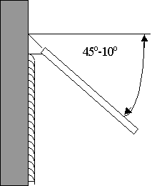
Зварювання у положеннях, відмінних від нижнього, потребує підвищеної кваліфікації зварника у зв’язку з можливим під дією сил тяжіння витіканням розплавленого металу із зварювальної ванни. Для попередження цього зварювання необхідно виконувати якомога коротшою дугою з поперечними коливаннями, але ширина валиків обмежується до двох-трьох діаметрів електрода.

Технологія зварювання вертикальних швів
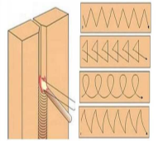
Технологія зварювання вертикального шва « знизу вгору »

Вертикальні шви зварюються знизу вверх і зверху вниз. При цьому основний і електродний метали скапують униз. Тому при вертикальному зварюванні зварювальний струм зменшують на 10-15% порівняно із зварюванням у нижньому положенні, а діаметр електрода не повинен перевищувати 4-5 мм. Щоб метал не витікав з ванни, слід підтримувати дуже коротку дугу, при якій відстань між краплями електродного і основного металу настільки мала, що між ними виникає взаємне протягування.

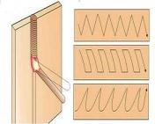
Технологія зварювання
вертикального шва « згори донизу »
При зварюванні знизу вверх дуга збуджується в найнижчій точці шва і після утворення зварної ванни електрод, спочатку встановлений горизонтально відводиться догори на кут 45-50°. При цьому нижня частина зварної ванни починає кристалізуватися і утворюється поличка, на якій утримуються краплі металу. Щоб запобігти витіканню металу з ванни необхідно здійснювати поперечні коливальні рухи електродом із відводом його вверх і почергово в різні сторони. Це забезпечує швидку кристалізацію
При зварюванні зверху вниз у початковий момент електрод розташовується перпендикулярно до основного металу і дуга збуджується у верхній точці шва. Після утворення зварної ванни електрод нахиляють на 15-20° так, щоб дуга направлялась на основний і наплавлений метал. У цьому випадку рідкий метал частково підтікає під дугу і товщина металу штучно збільшується, що дає можливість уникати про палів. Тому зварювання зверху вниз використовують для зварювання тонких металів. Для зменшення скапування металу застосовують електроди з целюлозним або пластмасовим покриттям органічного виду (ОЗС-9, АНО-9, ВСЦ-2, ВСЦ-3 та ін.). Продуктивність зварювання зверху вниз вища порівняно із зварюванням знизу вверх. Вертикальні шви зручно зварювати електродами з впиранням покриття на зварювальні кромки.

Опорний конспект
Вертикальні шви

Згори
донизу
Знизу вгору

Електрод розташовується перпендикулярно до основного металу і дуга збуджується у верхній точці шва. Після утворення зварної ванни електрод нахиляють на 15-20° так, щоб дуга направлялась на основний і наплавлений метал
Дуга збуджується в найнижчій точці шва і після утворення зварної ванни електрод, спочатку встановлюють горизонтально , а потім відводиться догори на кут 45-50°.

Зварювальний струм зменшують на 10-15%
порівняно із зварюванням у нижньому положенні,
а діаметр електрода не повинен перевищувати 4-5 мм

Орієнтовні режими зварювання для різних видів електродів, в різних просторових положеннях зварного шва

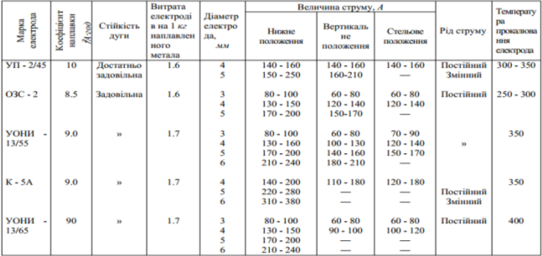

З метою закріплення вивченого матеріалу та оволодіння основними навичками виконання ручного дугового зварювання в вертикальному положенні зварного шва, пропонується перегляд відеофільму

Електродугове зварювання вертикальних швів

https://www.youtube.com/watch?v=GQC4AWRRvVg

Зразки швів

Вертикальні:
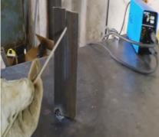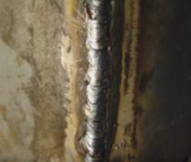

V.Закріплення матеріалу вивченого на уроці

VІ. Рефлексія.
1.Як, сподобався вам урок?
2.Чи є незадоволені?
3. Чим, корисні на вашу думку уроки з використанням ІКТ?
4. Що нового ви узнали на уроці?
5. Де і коли ви можете застосувати нові знання?

Використана література

І.В.Гуменюк, О.Ф.Іваськів,О.В.Гуменюк: «Технологія електродугового
зварювання»: Підручник. Київ. « Грамота». 2006р. В.М.Рибаков «Дугове і газове зварювання»: Підручник. Москва. «Вища школа».
В.П.Фоміних, А.П.Яковлєв: «Електрозварювання»: Підручник. Москва.
«Вища школа».
М.І.Макієнко: «Загальний курс слюсарної справи»: Підручник. Київ. «Вища
школа». 1994р.
Державний Стандарт Професійно Технічної Освіти: ДСПТО 7212.01.27.00-2013
затверджений наказом Міністерства освіти і науки України
від 05.07.2013 № 927

